Il sistema operativo ha il compito di gestire le risorse

Il SO consente di virtualizzare le risorse, consentendo l’accesso da a più software di usare una risorsa.

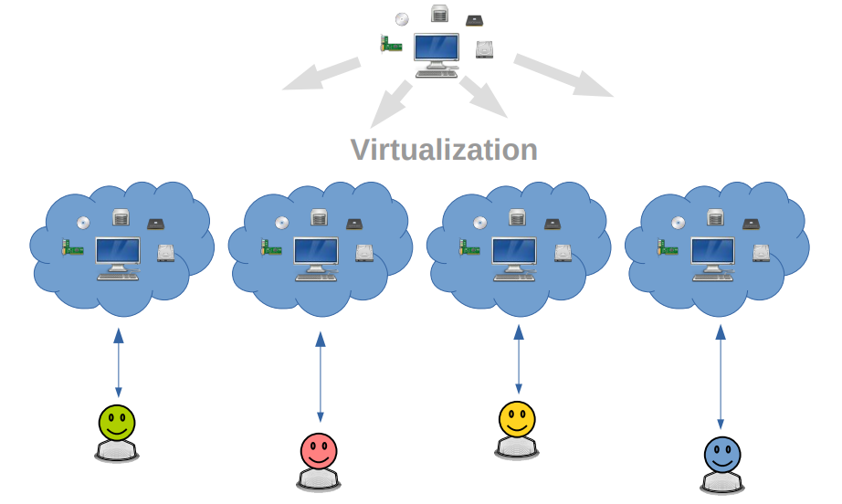

Le macchine sono sempre più complesse

Per ridurre la complessità si usa l’astrazione.

Definizione di SO

**È un software che controlla l’esecuzione dei software ed interfaccia il software con l’hardware**

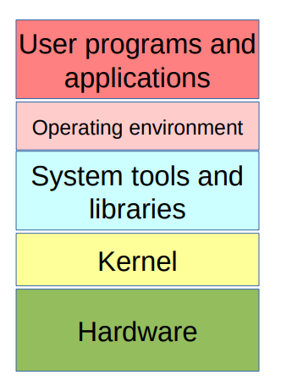

La struttura del kernel cambia da sistema operativo

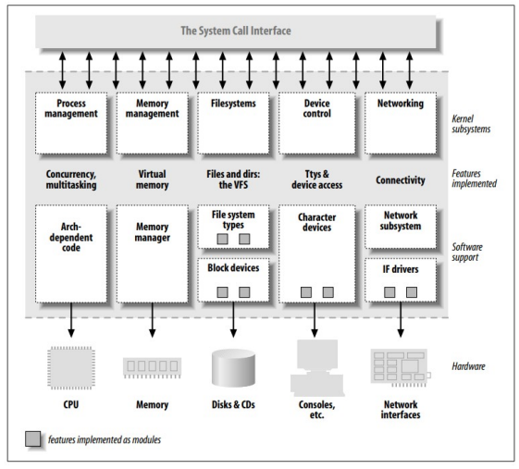

Figura kernel Linux

Come funziona pthread (libreria C)

#include <pthread.h>

int pthread_create(pthread_t *thread, const pthread_attr_t *attr, void *(*start_routine) (void *), void *arg);

crea un thread

Attribuiti

1. Struttura pthread (identificatore), di solito sono variabili globali
2. Puntatore a struttura di attributi
3. Corpo del thread (run di java)
4. Altri argomenti

I thread possono terminare in 2 modi:

* Termina la funzione
* Terminazione esplicita
  + Tramite pthread_exit(void *retval)->retval è il valore che ritorna il thread
  + Tramite pthread_cancel(pthread_t thread) ->solitamente si effettua dal esterno

Tramite pthread_testcancel(void) si verifica se il thread è stato fermato dall’esterno

Si può ignorare la richiesta con **pthread_setcancelstate()**

int pthread_join(pthread_t thread, void **retval);

attende i thread joinable

La dimensione massima di ritorno del thread deve essere sempre minore o uguale alla dimensione di void

Nel compilatore bisogna linkare pthread